ПРОЕКТ

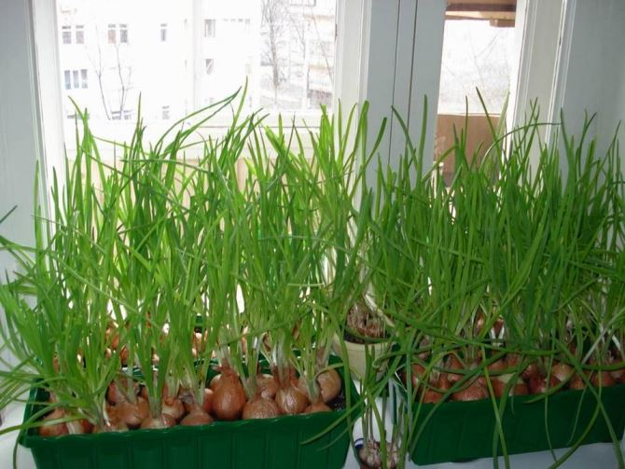

ПАСПОРТ ПРОЕКТА

Дети младшего дошкольного возраста в недостаточной степени имеют представления о растениях, о необходимых условиях их роста, их интерес к познавательно-исследовательской деятельности недостаточно развит. Исследовательская, поисковая активность – естественное состояние ребенка, он настроен на познание мира. Исследовать, открывать, изучать – значит сделать шаг в неизведанное и непознанное. Тема проекта выбрана с учетом возрастных особенностей детей младшего возраста и объема информации, которая может быть ими воспринята. Это детский исследовательский проект ориентирован на приобретение детьми опыта собственной опытно - исследовательской деятельности.
Вид проекта: краткосрочный
Тип проекта: исследовательско-творческий
Срок реализации проекта: март - апрель
Состав участников: дети, педагоги, родители
Подготовка семян, луковиц (дети вместе с родителями)
Физкультминутка «Есть у нас огород…»
Стихи и загадки про лук
Беседа с детьми "Огород на окне"
Посадка семян, луковиц
Оформление и ведение "дневника наблюдений"
Наблюдение и уход за всходами и растениями.
Цель:
- формировать умение различать по внешнему виду лук.
Задачи:
- уточнить представление о луковице (круглая, желтая, есть верхушка и корешок);
- формировать навыки посадки луковиц (поместить в лунку, крепко нажать и присыпать землей, полить);
- вызывать желание ухаживать за луком (поливать);
- активизировать употребление слов, обозначающих особенности луковиц, их части, а также действия детей связанные с посадкой;
- обогатить знания детей о пользе лука;
- создать выставку работ «Луковое царство».
Прогнозируемый результат:
Дети освоят, что для роста растения необходимы земля, влага, тепло и свет. У детей появятся элементарные навыки исследовательской деятельности.
Этапы проекта:
Подготовительный этап:
Подготовить землю, емкость с водой, лук и чеснок, лейку, иллюстрации, дидактические игры.
Основной:
Посадка, уход и наблюдение за ростом лука.
Итоговый:
Выращенный лук и чеснок использовать в еде.
Работа над проектом с родителями:
- обсуждение темы проекта;
- рекомендации по созданию огорода на окне в домашних условиях;
Работа над проектом с детьми:
- рассматривание луковиц (понятия большая - маленькая; одна - много) ;
- наблюдение за посадкой, первыми всходами.
Практическая часть:
- выращивание лука разными способами (вода, земля) ;
- оформление дневника наблюдений;
- рисование лука с перьями;
- лепка «Наш лучок».

Приложение

Цель: привлекать детей к трудовым действиям; оживить их представления о знакомых овощах; активизировать в речи слова: лук, земля, сажать, поливать.
Материалы: овощи в корзинке: картофель, свекла, морковь, лук; ящик с землей; совочки, грабли, лейка с водой.
Ход занятия:
Воспитатель: ребята, посмотрите, что это лежит в корзинке (дети рассматривают и перечисляют содержимое корзинки).
Дети: картошка, лук, морковка, свекла.
Воспитатель: всё вместе это? Дети: овощи.
Воспитатель: все эти овощи выросли на огороде. Весной, когда солнышко согревает землю, сажают семена овощей в землю. Все лето овощи растут в земле, их поливают, ухаживают за ними. К осени, когда овощи вырастут, собирают урожай. Для чего нам нужны овощи? Что, с ними делают?
Дети: едят, варят суп и т. п.
Воспитатель: овощи очень полезные и вкусные в них много витаминов. Всем нужно есть овощи. Мы можем вырастить зеленый лук сами, у нас будет маленький огород.
Возьмите лук (воспитатель дает каждому ребенку по луковице) посмотрите с одной стороны луковицы корешки, Аня (опрашиваю по очереди всех детей) покажи, где корешки у твоей луковицы. Правильно, маленькие корешки.
Если луковицу корешками посадить в землю и поливать каждый день, то очень скоро с другой стороны вырастит зеленый лук.
Попробуем посадить лук? Посмотрим, что у нас получится?
Возьмем ящик с землей (показываю), давайте разрыхлим землю граблями, совочком сделаем небольшую ямку, в ямку опустим луковицу, корешками вниз, грабельками разровняем землю. Теперь Соня посадит свою луковицу. Кира, что будем делаем с луком? (сажать) Куда мы посадим лук? (в землю) Совочком, что мы делаем? (ямку) Как мы сажаем лук, корешками (вниз). Воспитатель по очереди спрашивает всех детей.
Все посадили лук. Молодцы! Очень хорошо! Теперь надо лук (берет в руки лейку), правильно полить, вот так (показываю). Тимофей, возьми лейку, полей лук (воспитатель каждому ребенку предлагает не только полить лук, но и сказать, что он делает «поливаю лук»).
Каждый день мы будем поливать лук, и наблюдать, как растет зеленый лук.
Приходи на огород, тут зеленый лук растет.
Ты лучок не зевай, поскорее подрастай.
Воспитатель: Вот и получился маленький огород. Молодцы ребята, потрудились, а теперь пойдемте мыть руки.

